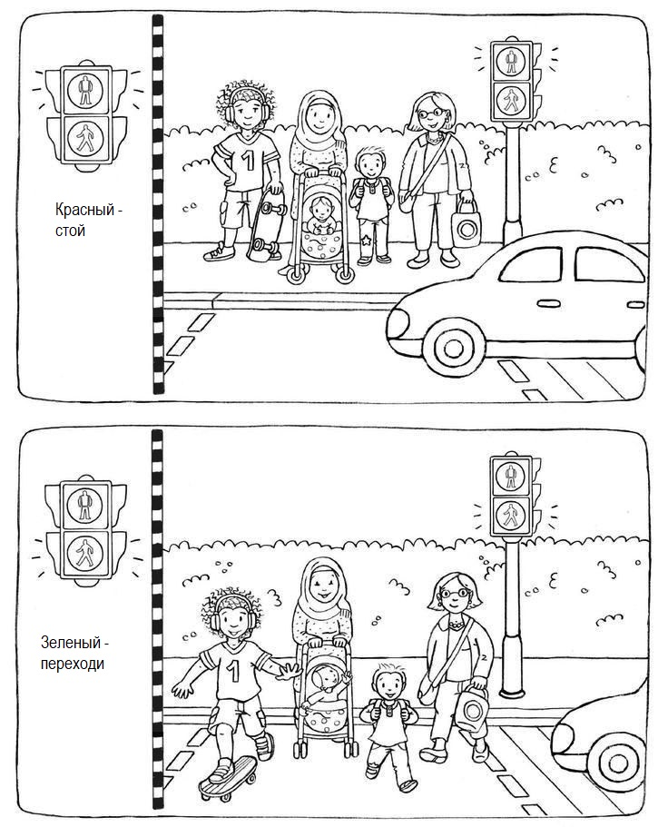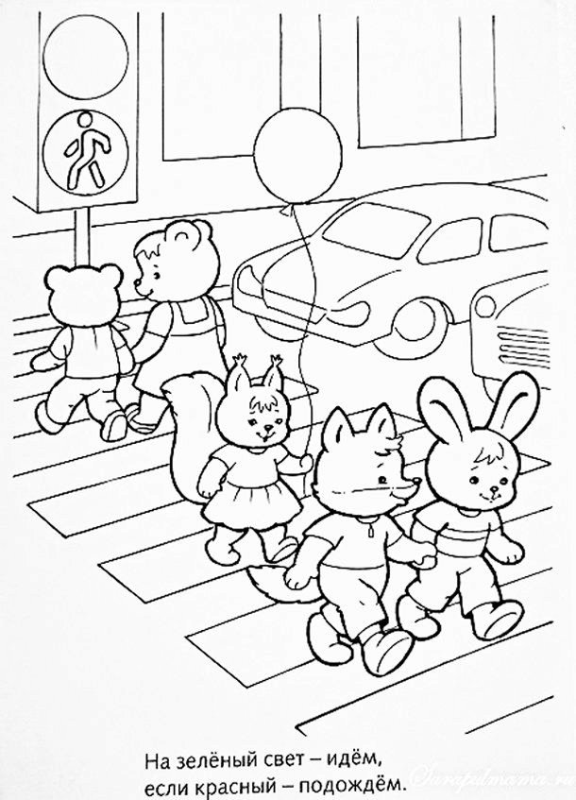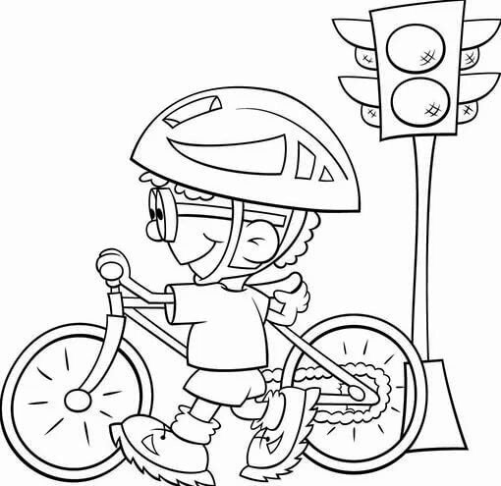

ПЕРЕХОДИ ДОРОГУ ТОЛЬКО ПО ПЕШЕХОДНОМУ ПЕРЕХОДУ, ВЕЛОСИПЕД ВЕЗИ РЯДОМ С СОБОЙ.
ПЕРЕЕЗЖАТЬ ПЕШЕХОДНЫЙ ПЕРЕХОД НА ВЕЛОСИПЕДЕ ЗАПРЕЩЕНО !!!
